**行李管理系统--设计开发**

**概要设计说明书**

**目录**

1. 引言 4

1.1. 编写目的 4

1.2. 本说明书的预期读者建议 4

1.3. 参考资料 4

2. 设计内容 5

2.1. 需求环境 5

2.2. 航显系统结构图 5

2.3. 数据结构设计 6

2.3.1 数据库数据结构设计： 6

2.3.2 物理数据结构设计： 6

2.4. 维护设计 7

1. **引言**
2. **编写目的**

在本行李管理系统项目的前一阶段，也就是需求分析阶段中，已经将系统用户对本系统的需求做了详细的阐述。

本阶段已在系统的需求分析的基础上，对行李管理系统做概要设计。主要解决了实现该系统需求的程序模块设计问题。包括如何把该系统划分成若干个模块、决定各个模块之间的接口、模块之间传递的信息，以及数据结构、模块结构的设计等。在以下的概要设计报告中将对在本阶段中对系统所做的所有概要设计进行详细的说明。

1. **本说明书的预期读者建议**

本说明书的预期读者为：系统设计者、系统开发员。

1. **参考资料**

牟永敏所著的《软件工程导论第6版》

1. **设计内容**
2. **需求环境**
3. 行李管理系统的操作是在window7操作系统上的相关安装软件上完成的；
4. 行李管理系统将运行在一个服务器中；
5. 行李管理系统运行通过机场内联网来进行访问。
6. **航显系统结构图**

行李管理系统结构图：

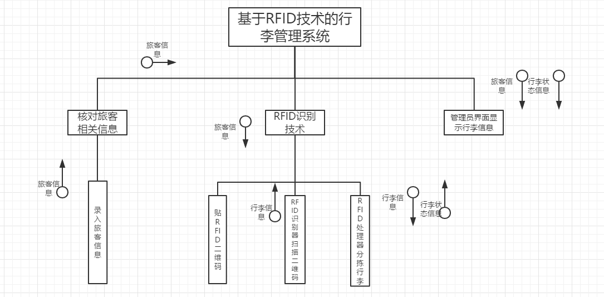

**图一**

1. **数据结构设计**
2. 数据库数据结构设计：

DBMS 的使用上系统将采用 MySQL, 系统主要需要维护2张数据表：

1. 乘客信息录入表

|  |  |  |
| --- | --- | --- |
| 航班号 | 姓名 | 联系方式 |
|  |  |  |

**表一**

1. 行李管理系统信息表

|  |  |  |  |  |
| --- | --- | --- | --- | --- |
| 航班号 | 姓名 | 联系方式 | 行李状态 | 行李位置 |
|  |  |  |  |  |

**表二**

1. 物理数据结构设计：

物理数据结构设计主要是设计数据在模块中的表示形式。数据在模块中都是以结构的方式表示。

1. 行李信息

|  |  |  |
| --- | --- | --- |
| **属性名称** | **类型** | **说明** |
| 姓名 | string | **旅客姓名** |
| 航班号 | string | 由航空公司代码和一串数组成 |
| 行李状态 | string | 行李的运输状态 |
| 行李位置 | string | 行李到达的RFID读取器编号 |
| 联系方式 | string | 旅客的联系方式 |

**表三**

1. **维护设计**

维护方面主要为对服务器上的数据库数据进行维护。可使用 MySQL 的数据库维护功能机制。例如，定期为数据库进行Backup，维护管理数据库死锁问题和维护数据库内数据的一致性等。